Scenariusz nr 14 - Ćwiczenia wymowy głosek „cz, dż”
Ćwiczenia oddechowe:
- „Zapakuj walizkę”.
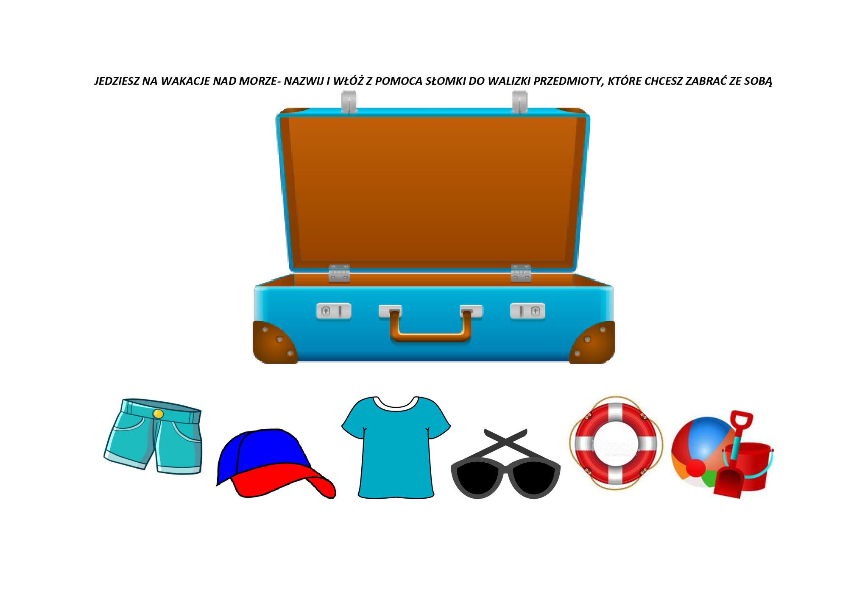

- „Mecz”
Na prostej powierzchni np. ławie w pokoju, kładziemy piłeczkę. Dorosły stoi z jednej strony ławy, dziecko na przeciwległym boku. Każde z was ma za zadnie tak dmuchać w piłeczkę, żeby strzelić gola przeciwnikowi.
Można też zrobić mniejsze boisko. Wystarczy narysować na białej kartce A4 dwie bramki oraz połowę boiska i zabawa może się zacząć.

Ćwiczenia artykulacyjne
- „Kosmiczna gimnastyka buzi i języka”
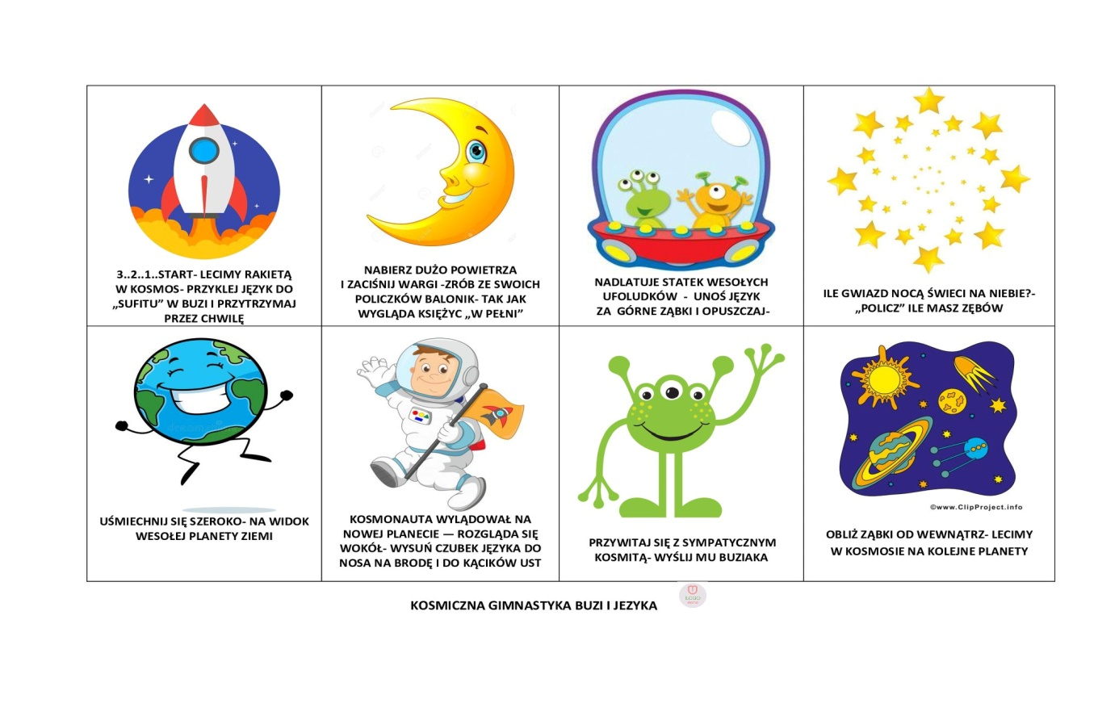
Ćwiczenia wymowy głosek „cz, dż”
- Wiersz „Bułeczki drożdżowe”. Naucz się wiersza na pamięć.
Rośnie ciasto na bułeczki,
drożdże to sprawiają.
Potem w ciasta kawałeczki ręce babci dżem
wykładają.
Bułeczki drożdżowe babci, a w środku dżem porzeczkowy.
Lepsze od innych łakoci lepsze niż tort orzechowy.

- Połącz słowa w wyrażenia.

Czarownica Dżodzo
Kaczka z dżemem różanym
Pączek Dżena
Babeczki z ciasta drożdżowego
Klucze czerwone
Dżinsy dżokeja

Karta pracy

Narysuj ilustrację do rymowanki.

„Czy szczypiorek szczypie orki
I czy norki ryją norki?
Czy szczeżuja żuje szczerze
I czy paw swe pierze pierze?
Czy w Szczawnicy szumi szczaw
I co robi rak wśród raf?
Czy straszydła mają skrzydła
I czy strzyga strzygła szczygła?
Czy trzepaczka paczki trze
I co krzyczy kszyk na krze?
Któż to wie!...”

